PIKES PEAK Evento de Alfabetización Temprana  Miércoles 8 de febrero de 2023  5-7 PM  Biblioteca: Pikes Peak Library District: East Library  5550 N Union Blvd Colorado Springs CO 80918  Únase a nosotros en nuestro evento Pikes Peak para niños sordos o hipoacúsicos, de nacimiento a 5 años, y sus familias.  *Leeremos el cuento:  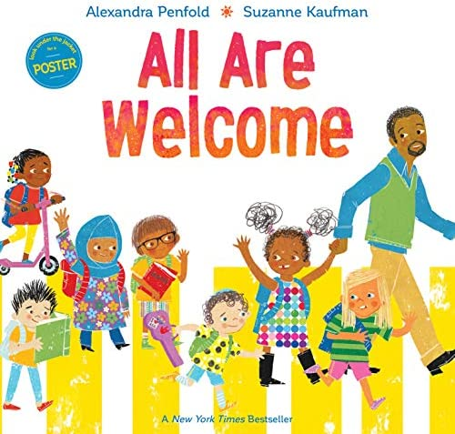  (Familias que asistan al evento recibirán una copia del libro por correo)  RSVP: Lunes 6 de febrero de 2023  RSVP enlace: https://bit.ly/PPELFeb82023  Contactar a: Jennifer McLellan en jmclellan@csdb.org  Colíderes: Jennifer McLellan y Jill Cimino | Cuentacuentos  ────  Música y Movimiento  ────  Área de niños  ────  Actividades divertidas  ────  ASL y Lenguaje hablado  ────  Educación familiar  Colorado School for the Deaf and the bLIND  33 N Institute St.  Colorado Springs, CO  80903  719-578-2100  www.csdb.org  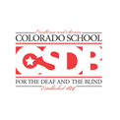  P.R.I.D.E.

